ÉVALUATION DE MATHÉMATIQUES — PÉRIODE 2
CE2 • 16 compétences • sans note ni point
Prénom : __________________________________ | Date : __________________________________
Consigne générale : fais de ton mieux. Tu peux poser tes calculs ou faire un schéma lorsque cela t’aide.
1. Associer différentes écritures d’un nombre
Relie ou recopie ensemble les trois écritures qui représentent le même nombre :
2 684 • deux-mille-six-cent-quatre-vingt-quatre • 2 000 + 600 + 80 + 4
1 407 • mille-quatre-cent-sept • 1 000 + 400 + 7
2 035 • deux-mille-trente-cinq • 2 000 + 30 + 5
________________________________________________________________________________
2. Repérer la valeur d’un chiffre
Dans 2 684, quelle est la valeur du chiffre 6 ? ________
Dans 1 407, quelle est la valeur du chiffre 4 ? ________
Dans 2 035, quelle est la valeur du chiffre 3 ? ________
3. Placer un nombre sur une droite graduée
La droite va de 1 000 à 2 500 et chaque graduation vaut 100. Place 1 300, 1 900 et 2 400.
│ | │ | │ | │ | │ | │ | │ | │ | │ | │ | │ | │ | │ | │ | │ | │
1 000 |  |  |  |  | 1 500 |  |  |  |  | 2 000 |  |  |  |  | 2 500
4. Ranger des nombres
Range du plus petit au plus grand : 2 708 – 2 078 – 1 987 – 2 870 – 2 187.
________________________________________________________________________________
5. Comparer des fractions de même dénominateur
Complète avec <, > ou = : 1/4 ___ 3/4 2/5 ___ 4/5 5/6 ___ 2/6 3/8 ___ 3/8
6. Reconnaître des fractions égales simples
Entoure les égalités vraies : 1/2 = 2/4 1/3 = 2/6 2/3 = 3/6 2/4 = 3/4
7. Connaître les doubles et les moitiés usuels
Double de 6 = ____ Double de 15 = ____ Double de 25 = ____
Moitié de 20 = ____ Moitié de 40 = ____ Moitié de 100 = ____
8. Additionner mentalement en décomposant
Calcule mentalement : 34 + 25 = ____ 46 + 32 = ____ 58 + 21 = ____ 67 + 16 = ____
Explique comment tu as calculé 46 + 32 :
________________________________________________________________________________
9. Effectuer une soustraction avec échange
Pose et calcule : 452 − 178 = __________ 703 − 286 = __________
________________________________________________________________________________
________________________________________________________________________________
________________________________________________________________________________
________________________________________________________________________________
10. Résoudre un problème multiplicatif
Il y a 6 boîtes. Chaque boîte contient 8 feutres. Combien y a-t-il de feutres en tout ?
Calcul ou schéma :
________________________________________________________________________________
________________________________________________________________________________
Phrase-réponse : __________________________________________________________________
11. Résoudre un problème de groupement
La maîtresse a 42 cartes. Elle prépare des paquets de 6 cartes. Combien de paquets complets peut-elle faire ?
Calcul ou schéma :
________________________________________________________________________________
________________________________________________________________________________
Phrase-réponse : __________________________________________________________________
12. Résoudre un problème de partage
24 crayons sont partagés équitablement entre 4 élèves. Combien de crayons reçoit chaque élève ?
Calcul ou schéma :
________________________________________________________________________________
________________________________________________________________________________
Phrase-réponse : __________________________________________________________________
13. Déterminer un périmètre par mesurage
Mesure les quatre côtés du rectangle ci-dessous, note les mesures puis calcule son périmètre.
Mesures : ____________________________ Périmètre : ____________________________
14. Reconnaître et décrire un polygone
Observe les figures A, B et C. Nomme chaque polygone puis indique le nombre de sommets de B.
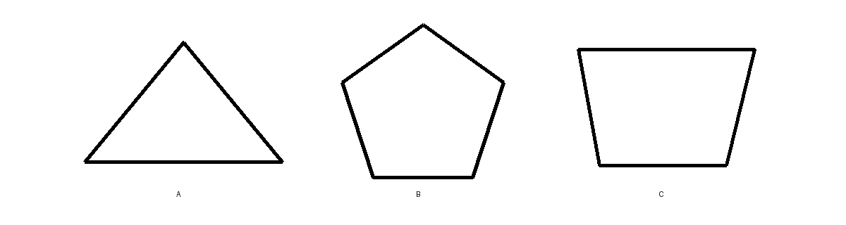
A : __________________ B : __________________ C : __________________ Sommets de B : ________
15. Reproduire une figure sur quadrillage
Reproduis exactement le modèle de gauche sur le quadrillage de droite.
16. Compléter un tableau à double entrée
Complète le tableau avec les informations suivantes : lundi Lina lit 2 livres et Adam 1 ; mardi Lina lit 1 livre et Adam 3 ; jeudi Lina lit 2 livres et Adam 2.
 | Lundi | Mardi | Jeudi
Lina
Adam

Tu as terminé. Relis tes réponses et vérifie que tu n’as oublié aucune question.

